
设计报告
停车场信息管理系统
东软秘密

东软集团股份有限公司IT人才实训中心
版权所有，翻版必究
目 录
1 引言 4
1.1 编制目的 4
1.2 词汇表 4
1.3 参考资料 4
2 系统开发环境 5
3 系统设计思路 5
4 系统公用代码设计 5
4.1 分页组件类： 5
4.1.1 功能描述 5
4.1.2 类、方法描述 5
4.1.2.1 XXXXXXX类 5
4.2 过滤组件类： 5
4.2.1 功能描述 5
4.2.2 类，方法描述 5
4.2.2.1 XXXXXXXXXXXX类 5
4.3 错误处理页 5
4.3.1 功能说明 5
4.3.2 设计说明 6
4.4 异常处理 6
4.4.1 功能说明 6
4.4.2 设计说明 6
5 功能模块设计 6
5.1 客户服务中心 6
5.1.1 功能说明 6
5.1.2 模块整体类图设计 7
5.1.3 子模块设计 7
5.1.3.1 客户信息维护 7
5.1.3.1.1 功能表述： 7
5.1.3.1.2 界面设计： 7
5.1.3.1.3 类、方法设计 8
XXXXX类 8
5.1.3.1.4 时序图 9
5.1.3.1.5 相关数据表 9
6 数据库设计 10
6.1 功能说明 10
6.2 数据表设计 10
6.2.1 表名：XXXXX,表功能说明 10
6.3 视图设计 10
6.4 序列设计 10

引言

编制目的
本报告详细完成对停车场信息管理系统的整体设计，达到指导开发的目的，同时实现和测试人员及用户的沟通。
本报告面向详细设计人员、开发人员、测试人员及最终用户而编写，是了解系统的导航。

词汇表
词汇名称 | 词汇含义 | 备注
MVC | MVC是模型-视图-控制器的简称,Model(模型)是程序处理代码逻辑的部分。View(模型)是程序处理数据部分。Controller(控制器)是处理数据传输过来与业务逻辑进行交互的部分
JSP | JSP其实是一个简单化的Servlet设计，一种面向对象的动态网页技术标准。用户通过表单或者超链接提交数据，数据传到对应的Servlet中，通过Java代码处理，形成动态交互准
Query | Query就是查询的意思，更加方便快捷的查询页面控件，语法简单。jQuery也提供了给开发人员在其上创建插件的能力，封装了JavaScript的函数

参考资料
[1]贾晓芳，沈泽刚.Java Web应用开发中的常见乱码形式及解决方法[J]. 软件导刊，2017,（04）：214-216.
[2]贾文潇，邓俊杰.Java Web应用中常见的错误和异常问题处理[J]. 电子测试，2016,（07）：60+81.
[3]梁建全，周力，孟志勇，田立军.精通轻量级JavaEE框架整合方案[M].人民邮电出版社 . 2008. 45-95.
[4]李平.基于JSP的动态网页开发技术[J].微计算机信息, 2009, 25(21):108-110.
[5] 范新民.基于JSP、JDBC技术动态访问Web数据库的实现方案[J]. 福建师范大学学报:自然科学版, 2002, 18(2):28-33.
[6] 徐晓霞, 贝雨馨. B/S模式与C/S模式之比较[J]. 延边大学学报:自然科学版, 2002, 28(2):126-129.
[7]王璞.2013年中国停车场管理系统的市场调查报告,www.askci.com. 2013(01):15-28.

系统开发环境
操作系统： Windows 10家庭版
集成开发工具：Intellji dea 2018.2.5
编译环境：J2SDK 1.8
Web服务器：Tomcat 8.0

系统设计思路
本系统的设计使用MVC模式，分为模型、视图、控制三层结构
前端用的是JSP和CSS3相结合，从网上下载的js模板；后台用java编写，采用B/S架构

系统公用代码设计

分页组件类：

功能描述
计算数据库中的信息数，以每页15条信息进行划分

类、方法描述

Getpage类
返回值 | 方法名 | 功能 | 参数说明
int | getpage | 获取数据的条数 | Void

过滤组件类：

功能描述
根据用户的要求，显示符合条件的数据

类，方法描述

GetEntityByWhere类
返回值 | 方法名 | 功能 | 参数说明
void | GetEntityByWhere | 根据条件进行过滤 | Void

错误处理页

功能说明
登录界面的账号密码验证需要通过才能使用系统，否则无法进入系统使用界面。

设计说明
通过与数据库内对应账号的数据进行字符串匹配的方法验证已存在用户的密码是否正确。

异常处理

功能说明
用户要增加车位、用户时，车位或用户的id已存在于系统中，则提示用户主键重复

设计说明
通过与数据库内对应表的数据进行字符串匹配的方法验证该编号是否已存在。

功能模块设计
用户信息管理

功能说明
停车场管理系统的主要职责是与工作人员交互，完成停车功能，并为客户提供必要的查询功能
用户可以使用的功能：管理用户、管理车位、车辆停车
模块整体类图设计
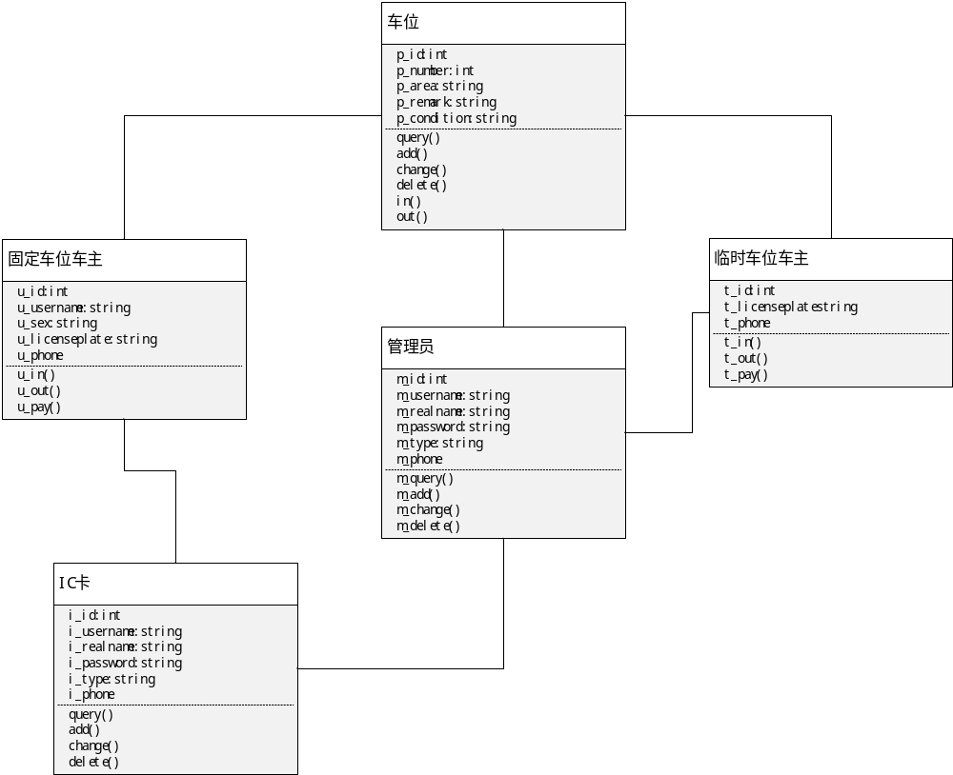

用户信息管理

用户信息管理：
用户信息管理，包括新建用户、删除用户、修改密码

界面设计：
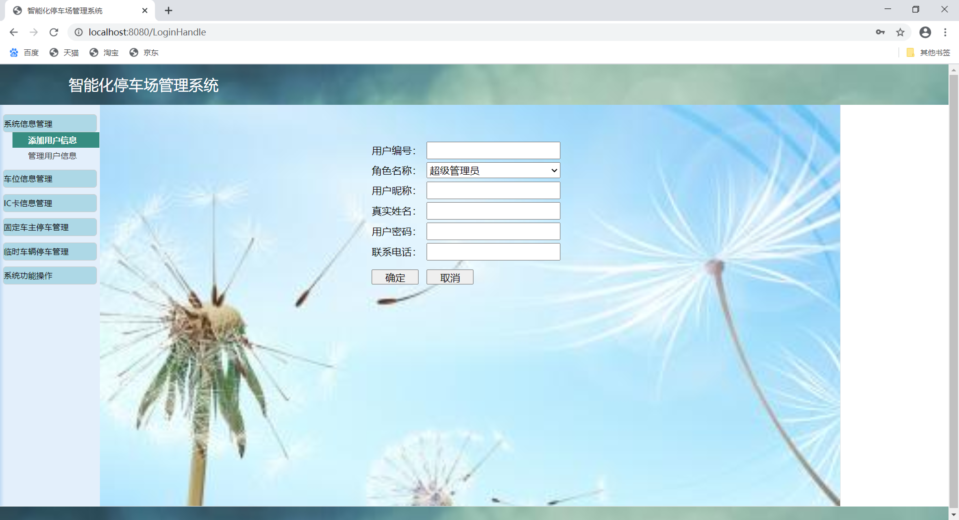
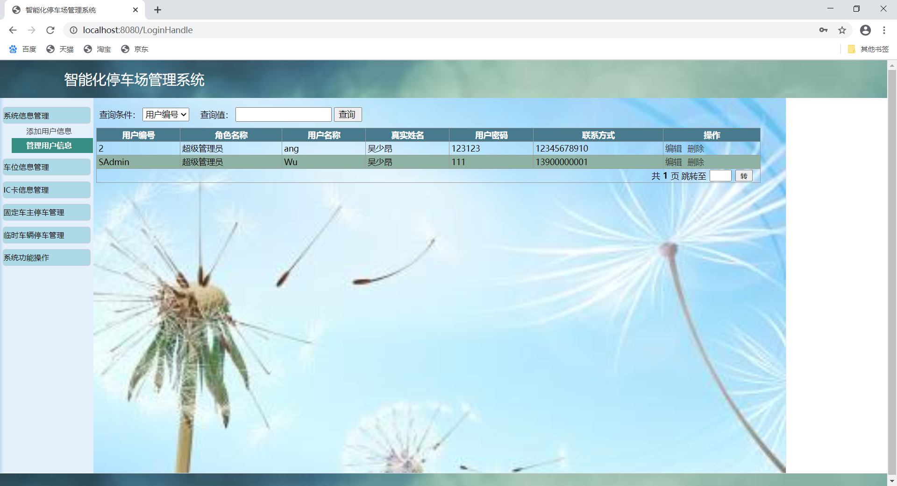
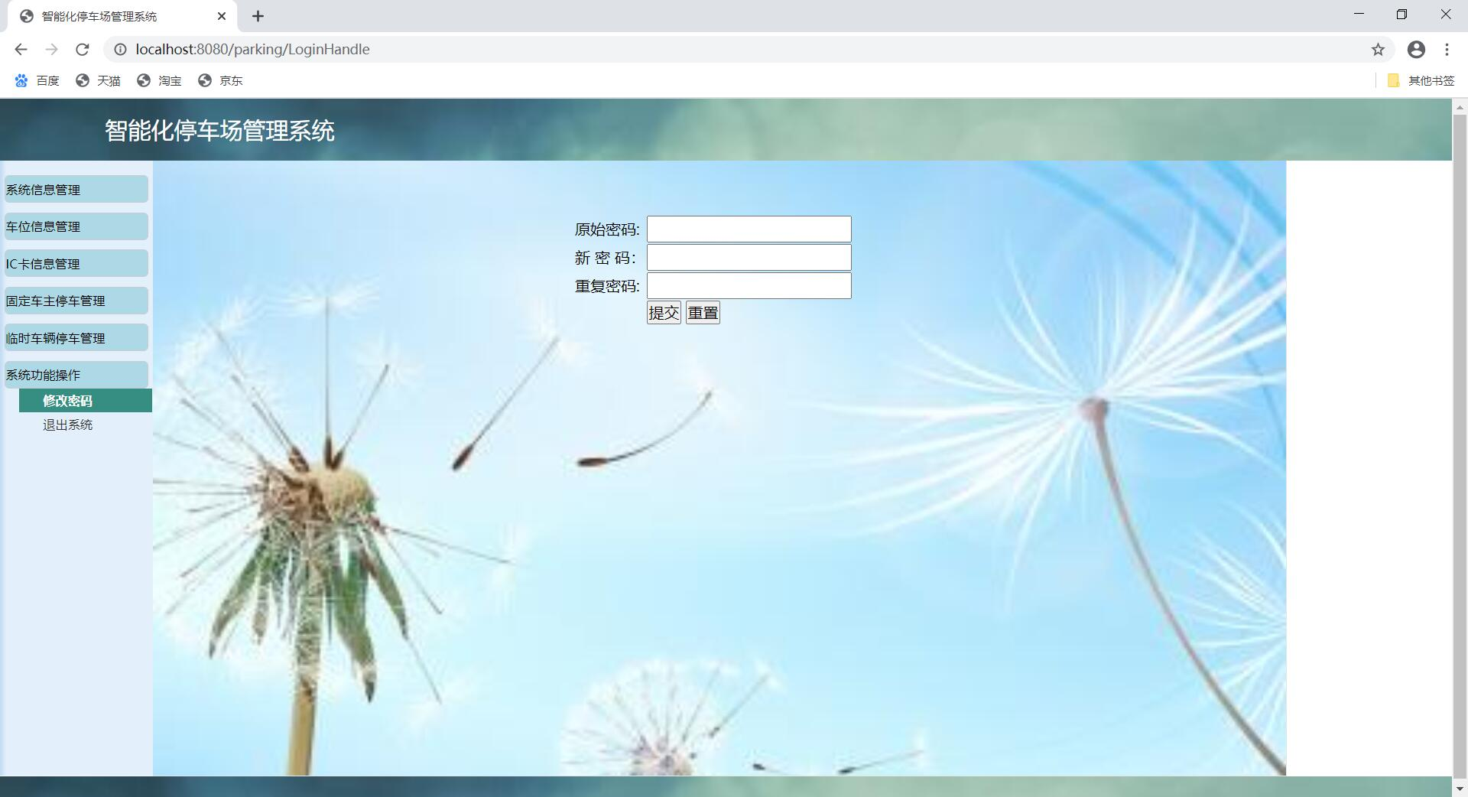

用户信息管理界面

图：5.1.2.1.1(用户信息管理界面)

类、方法设计

返回值 | 方法名 | 功能 | 参数说明
Void | changepw | 修改用户密码 | 用户id
void | register | 新增用户 | Void
void | Deleteentity | 删除用户 | 用户id
void | updateentiru | 编辑用户信息 | 用户id

相关数据表
用户表（user）

车位信息管理

车位信息管理：
车位信息管理，包括新建车位、删除车位、显示车位、修改车位信息

界面设计：

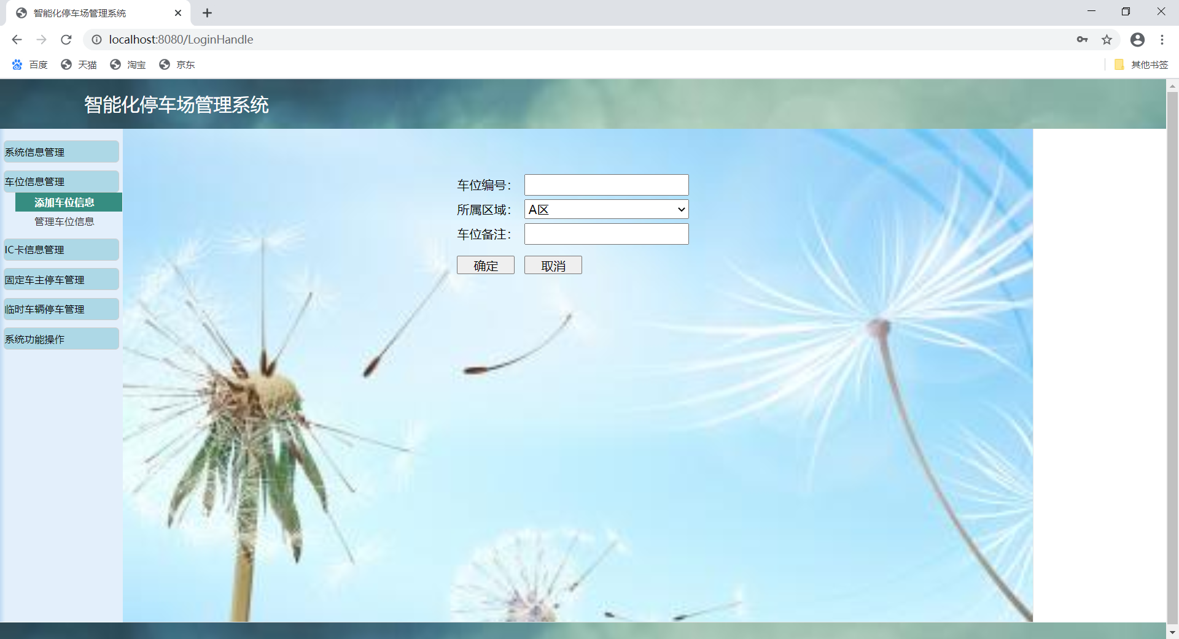
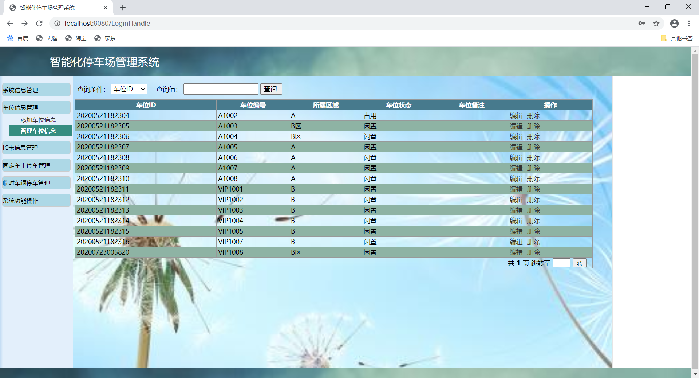
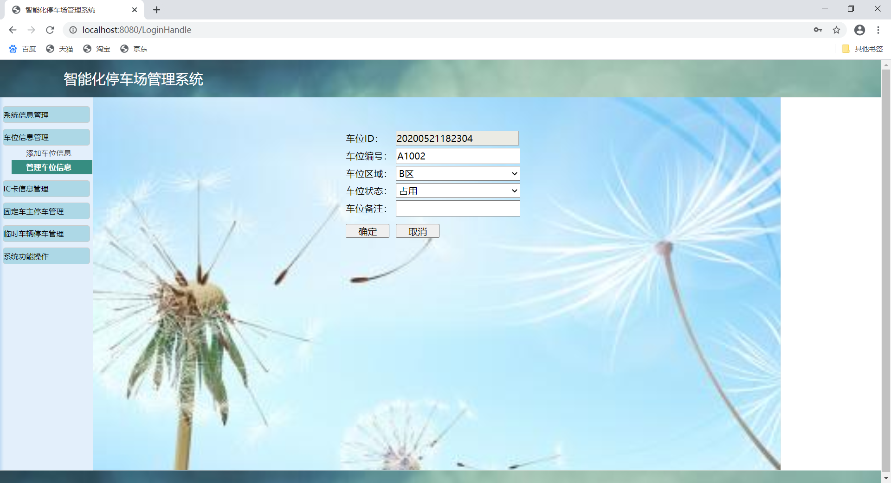

用户信息管理界面

图：5.1.2.1.1(用户信息管理界面)

类、方法设计

返回值 | 方法名 | 功能 | 参数说明
Void | Getentity | 显示车位信息 | Void
void | Insertentity | 新增车位信息 | 用户id
void | getentirybywhere | 查询车位信息 | 用户id
void | updateentiru | 编辑用户信息 | 用户id

相关数据表
车位表（seat）

数据库设计

数据表设计
根据系统需求确定系统有如下7张表：
用户表：储存用户信息。
角色表：储存角色信息。
车位管理表：管理车位信息以及车位状态。
IC卡管理表：管理IC卡信息。
临时车辆记录表：记录临时车辆的信息。
固定车主表：记录固定车主信息及出入场信息。
收费表：记录用户们的收费信息。

序号 | 列名 | 数据类型 | 长度 | 小数位 | 标识 | 主键 | 允许空 | 外键 | 说明
1 | user_id | Varchar2 | 50 | 0 | 是 | 是 | 否
2 | role_id | Varchar2 | 50 | 0 |  |  | 否 | 是
3 | user_name | Varchar2 | 50 | 0 |  |  | 否
4 | real_name | Varchar2 | 50 | 0 |  |  | 否
5 | user_pwd | Varchar2 | 20 | 0 |  |  | 否
6 | user_phone | Varchar2 | 50 | 0 |  |  | 是
用户表

用户表用于记录用户的编号、姓名、电话等属性信息

角色表
序号 | 列名 | 数据类型 | 长度 | 小数位 | 标识 | 主键 | 允许空 | 外键 | 说明
1 | role_id | Varchar2 | 50 | 0 | 是 | 是 | 否
2 | role_name | Varchar2 | 50 | 0 |  |  | 否
角色表储存角色的编号、名字等信息

车位管理表
序号 | 列名 | 数据类型 | 长度 | 小数位 | 标识 | 主键 | 允许空 | 外键 | 说明
1 | seat_id | Varchar2 | 50 | 0 | 是 | 是 | 否
2 | seat_num | Varchar2 | 50 | 0 |  |  | 否
3 | seat_setion | Varchar2 | 50 | 0 |  |  | 否
4 | seat_state | int | 11 | 0 |  |  | 否
5 | seat_tag | Varchar2 | 50 | 0 |  |  | 是
车位管理表记录车位的编号、ID、状态等属性信息

IC卡表
序号 | 列名 | 数据类型 | 长度 | 小数位 | 标识 | 主键 | 允许空 | 外键 | 说明
1 | card_id | varchar2 | 50 | 0 | 是 | 是 | 否
2 | seat_id | Varchar2 | 50 | 0 |  |  | 否 | 是
3 | user_name | Varchar2 | 50 | 0 |  |  | 否
4 | user_gender | Varchar2 | 1 | 0 |  |  | 否
5 | user_addr | Varchar2 | 50 | 0 |  |  | 否
6 | car_num | Varchar2 | 50 | 0 |  |  | 否
IC卡表记录IC卡的ID、车位ID、姓名、车牌号等属性信息

临时车辆表
序号 | 列名 | 数据类型 | 长度 | 小数位 | 标识 | 主键 | 允许空 | 外键 | 说明
1 | temp_id | Varchar2 | 50 | 0 | 是 | 是 | 否
2 | card_id | Varchar2 | 50 | 0 |  |  | 否
3 | car_num | Varchar2 | 50 | 0 |  |  | 否
4 | entry_date | date | 0 | 0 |  |  | 否
5 | entery_time | time | 0 | 0 |  |  | 否
6 | out_date | date | 0 | 0 |  |  | 是
7 | out_time | time | 0 | 0 |  |  | 是
8 | temp_money | float | 0 | 4 |  |  | 是
临时车辆记录表，用于记录临时车主的编号、车牌号、出入场时间等属性信息

固定车主表
序号 | 列名 | 数据类型 | 长度 | 小数位 | 标识 | 主键 | 允许空 | 外键 | 说明
1 | fixed_id | Varchar2 | 50 | 0 | 是 | 是 | 否
2 | card_id | Varchar2 | 50 | 0 |  |  | 否 | 是
3 | entry_date | date | 0 | 0 |  |  | 否
4 | entery_time | time | 0 | 0 |  |  | 否
5 | out_date | date | 0 | 0 |  |  | 是
6 | out_time | time | 0 | 0 |  |  | 是
固定车主表用于记录固定固定车主的编号、IC卡编号、出入场时间等属性信息

收费表
序号 | 列名 | 数据类型 | 长度 | 小数位 | 标识 | 主键 | 允许空 | 外键 | 说明
1 | role_id | Varchar2 | 25 | 0 | 是 | 是 | 否
2 | role_name | Varchar2 | 255 | 0 |  |  | 是
3 | role_type | Varchar2 | 255 | 0 |  |  | 是
4 | car_num | Varchar2 | 25 | 0 |  |  | 是
5 | car_money | Varchar2 | 255 | 0 |  |  | 是
6 | car_time | Varchar2 | 255 | 0 |  |  | 是
收费表用于记录收费的编号、车主姓名、车牌号、收费金额等属性信息.

